

ДУМА ГОРОДА НЕФТЕЮГАНСКА

Р Е Ш Е Н И Е

Об утверждении схемы одномандатных избирательных округов для проведения выборов депутатов Думы города Нефтеюганска

Принято Думой города
25 ноября 2020 года

В соответствии с Федеральным законом от 12.06.2002 № 67-ФЗ «Об основных гарантиях избирательных прав и права на участие в референдуме граждан Российской Федерации», Законом Ханты-Мансийского автономного округа-Югры от 30.09.2011 № 81-оз «О выборах депутатов представительного органа муниципального образования в Ханты-Мансийском автономном округе-Югре», рассмотрев Постановление территориальной избирательной комиссией города Нефтеюганска от 18.11.2020 года №430 «О предложении по внесению изменений в схему одномандатных избирательных округов для проведения выборов депутатов Думы города Нефтеюганска», Дума города решила:
1. Утвердить схему одномандатных избирательных округов, включая её графическое изображение, для проведения выборов депутатов Думы города Нефтеюганска согласно приложению 1 и 2.
2. Опубликовать решение в газете «Здравствуйте, нефтеюганцы!» не позднее чем через пять дней после его принятия и разместить на официальном сайте органов местного самоуправления города Нефтеюганска в сети Интернет.
3.Решение вступает в силу после его опубликования.

Председатель Думы Н.Е.Цыбулько

25 ноября 2020 года
№ 864-VI

Приложение 1 к решению
Думы города Нефтеюганска
от 25 ноября 2020 года № 864-VI

Графическая схема одномандатных избирательных округов №1-25
для проведения выборов депутатов Думы города Нефтеюганска

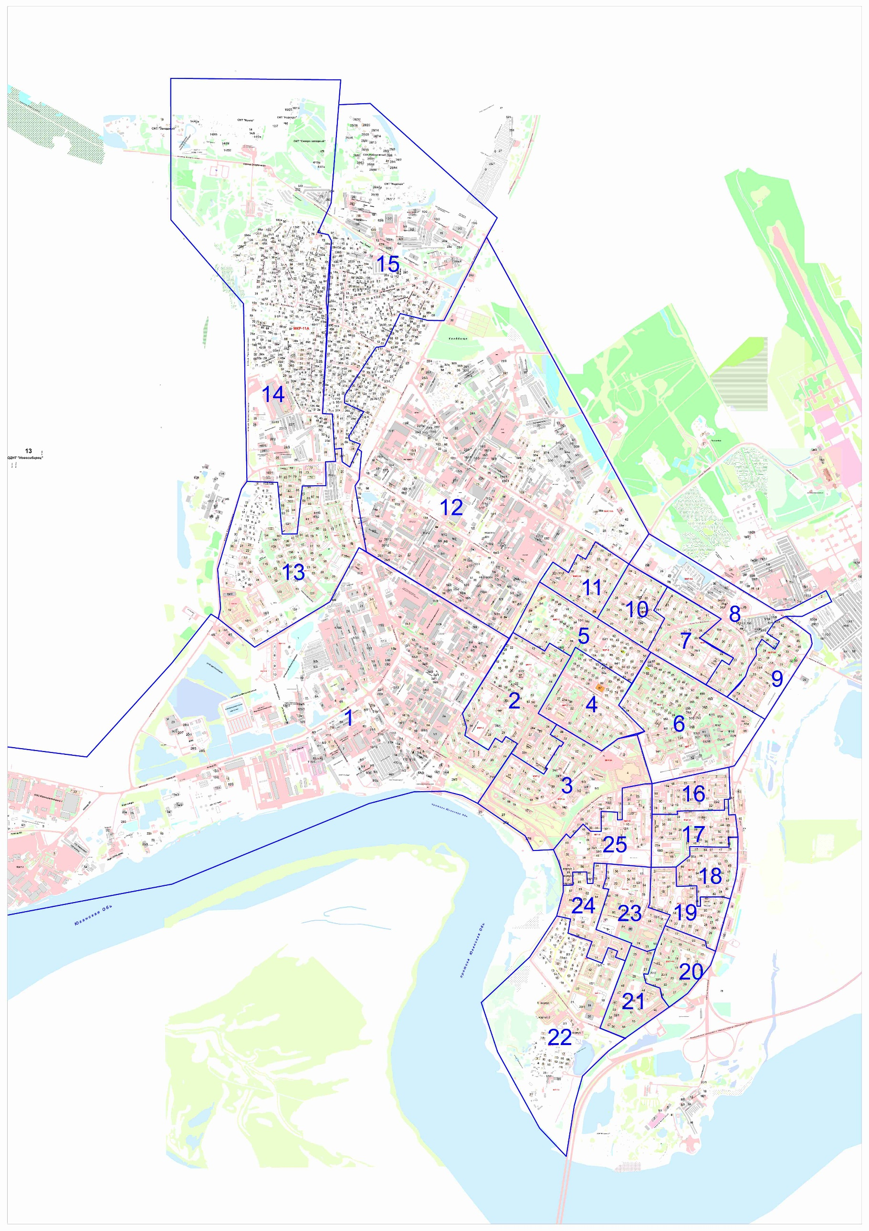

Приложение 2 к решению
Думы города Нефтеюганска
от 25 ноября 2020 года № 864-VI

Описание схемы
одномандатных избирательных округов для проведения выборов
депутатов Думы города Нефтеюганска

Наименование  и номер избирательного округа | Границы избирательного округа | Численность избирателей
Одномандатный избирательный округ № 1 | 1 микрорайон: общ. № СУ-28, дома № 13-22, 24-27  НССУ, СУПТР-8  СУ-62  11в микрорайон.  ул. Строителей | 3053
Одномандатный избирательный округ № 2 | 1 микрорайон: дома №1-12,29  2 микрорайон 6,7,8,9,10  4 микрорайон все дома  5 микрорайон: дома №1-3, 12 | 3327
Одномандатный избирательный округ № 3 | 2 микрорайон: дома № с 1 по 4, 1а, с 11 по 17, 18, 19, с 20 по 23;  2А микрорайон: все дома  16 микрорайон: дома № 14, 15, 25,26, с 27 по 31, 42. | 3224
Одномандатный избирательный округ № 4 | 3 микрорайон: все дома  6 микрорайон: дома №14-17, 19-23, 26, 31-35, 65-69, 71-75, 77 | 3013
Одномандатный избирательный округ № 5 | 5 микрорайон: дома №4-10, 10А, 11, 38-40, 42, 46, 49, 53-58, 65  6 микрорайон: дома №1-4, 7,8,9, 11, 12, 12А, 13, 36, 37, 41-46, 48-56, 58, 60-62, 70А, 78, 83 | 2977
Одномандатный избирательный округ № 6 | 7 микрорайон: все дома | 2862
Одномандатный избирательный округ № 7 | 8 микрорайон: дома №1-7, 22, 27  9 микрорайон: дома №8—17, 40 | 3184
Одномандатный избирательный округ № 8 | 8 микрорайон: дома №9-17, 19-21, 23  8А микрорайон: дома №21-22, 24-25, 27, 28  9 микрорайон: дома №33, 33А  9А микрорайон: дом №33  Аэропорт: дома №1-2 | 3101
Одномандатный избирательный округ № 9 | 8А микрорайон: дома №1-10, 13-15, 19-20, 26, 30-38, 42-47 | 3344
Одномандатный избирательный округ № 10 | 9 микрорайон: дома № 1-7, 18-29 | 3306
Одномандатный избирательный округ № 11 | 10 микрорайон: дома №1-13, 20-24, 29-31 | 3170
Одномандатный избирательный округ № 12 | 10 микрорайон: дома №25-28  10А микрорайон: все дома, ул. Лесная, МСМУ, СМУ-10, СМУ-6.  11А микрорайон: дома №11, 14, 15  АТБ, База МНУ (ул. Киевская 14/1), МУ-2, ОБПТО и КО, пер. Молодежный, ПНМК, ПРОМБАЗА, ул. Магистральная, пер.Северный, ул. Таежная, ЮЭН Таежный,  улица Березовая: дома 1-11,  улица Буровиков: дома 1-19  ул. Жилая, гор. СУ НЮЭС, гор. Юность, СУ-10, СУ-28, СУ-905, МУ-2, УМР-2, ЮНСС, НДРСУ УМР, УПНП И КРС, СУ-17 | 3184
Одномандатный избирательный округ № 13 | 11 микрорайон: дома №1-6, 8-12, 15-17, 20, 25, 27-32, 34, 36-38, 40-42, 44-48, 52-55, 58-60, 63, 66,67, 69, 70, 102-108, 110, 121, 123  11А микрорайон: дома №18, 26, 45  11Б микрорайон. | 3119
Одномандатный избирательный округ № 14 | 11 микрорайон: дома № 64-65, 72-74, 76-81, 83-89, 92, 94-98, 100  11А микрорайон: дома №20, 21-24, 28, 31  пер.Дорожный, пер. Линейный, пер. Новый, пер. Юганский, проезд Дорожный, проезд Еловый, проезд Луговой, проезд Ясный,  улица Березовая: дома 18, 18А, 20, 20А, 22, 24, 26, 28, 30, 47, 49, 51, 53, 53А, 53В, 68  СМУ-1, СПУТНИК (СУ-45), ул. Дорожная, ул. Комарова, ул. Космонавтов, ул. Новая, ул. Пионерская, ул. Союзная, ЦБПО БО, проезд Энергетиков «СНТ Мечта»,  проезд Энергетиков «СНТ Надежда»  СНТ «Западный»  пос. Звездный | 3227
Одномандатный избирательный округ № 15 | ул. Энергетиков (СОК Набережный)  11А микрорайон: дома №1-10, 12, 19, 20/1, 25, 27, 39  Автомобильный проезд, ГОРГАЗ, ДНС-2, пер. Восточный, пер. Дальний, пер. Звездный, пер. Зеленый, пер. Крайний, пер. Лесной, пер.Сосновый, пер. Тихий, пер. Урожайный, пер. Чехова, ул. Березовая,  ул. Буровиков : дома 20-39,  ул. Весенняя, ул. Кедровая, ул. Олимпийская, ул. Первомайская, ул. Садовая, ул. Солнечная, ул. Спортивная, ул. Транспортников, ул. Цветочная, ул. Чехова | 3131
Одномандатный избирательный округ № 16 | 12 микрорайон: дома №1-9, 11-19, 21, 23, 29-32, 55 | 3117
Одномандатный избирательный округ № 17 | 12 микрорайон: дома №10, 20, 26-28, 33-42, 44, 45, 48-54, 56 | 3131
Одномандатный избирательный округ № 18 | 12 микрорайон: дома №43, 46, 47, 58, 59  13 микрорайон: дома №30, 33, 34, 38, 39, 42-45, 47-50, 52-56, 56А, 61-67 | 3396
Одномандатный избирательный округ № 19 | 13 микрорайон: дома №1-4, 6-8, 10-15, 20-22, 25, 26, 26А,27, 28, 31, 32, 35-37, 40, 41 | 3341
Одномандатный избирательный округ № 20 | 13 микрорайон: дома №16, 17, 23, 29  14 микрорайон: дома №2-5, 8, 9, 11, 12, 15, 16, 18, 19, 30-33, 35, 35А, 36-38 | 3270
Одномандатный избирательный округ № 21 | 14 микрорайон: дома №21, 22, 22А, 25, 27, 29, 40, 42, 44, 45, 48-51, 53, 54, 56-59 | 3321
Одномандатный избирательный округ № 22 | 15 микрорайон: дома №12-15, 16, 18, 21, 22  пер. Малый, ул. Набережная, ул. Радужная, ул. Энтузиастов, ул. Южная  17 микрорайон (МО-15): все дома | 3402
Одномандатный избирательный округ № 23 | 13 микрорайон: дома №18, 19  14 микрорайон: дома №23, 24  15 микрорайон: дома 8А, 8Б.  16А микрорайон: дома №52, 54-57, 62-64, 66-68, 70, 71, 75-77 | 3257
Одномандатный избирательный округ № 24 | 15 микрорайон: дома №2-4, 5, 5А, 8-11  16А микрорайон: дома №78, 79, 81, 82, 83, 85, 86, 87, 88, 89. | 3376
Одномандатный избирательный округ № 25 | 16 микрорайон: дома №1-10, 23, 32, 35-40, 43, 45  16А микрорайон: дома №80, 90, 91 корпус 1, 91 корпус 2, 91 корпус 3 | 3380

